第二节 条件分布与随机变量的独立性

内容分布图示

★ 条件分布的概念 ★ 例1
★ 随机变量的独立性
★ 离散型随机变量的条件分布与独立性
★ 例2 ★ 例3 ★ 例4
★ 连续型随机变量的条件分布与独立性 ★ 例5
★ 例6 ★ 例7 ★ 例8
★ 例9 ★ 例10 ★ 例11
★ 内容小结 ★ 课堂练习
★ 习题3-2 ★ 返回

内容要点:
一、 条件分布的概念
设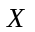是一个随机变量, 其分布函数为
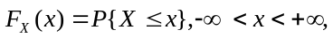
若另外有一事件已经发生, 并且的发生可能会对事件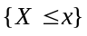发生的概率产生影响, 则对任一给定的实数, 记
并称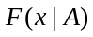为在发生的条件下, 的条件分布函数.
二、 随机变量的独立性
设是随机变量所生成的事件: 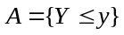, 且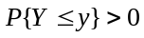, 则有
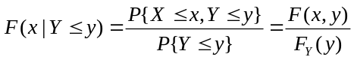.
一般地, 由于随机变量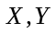之间存在相互联系,因而一个随机变量的取值可能会影响另一个随机变量的取值统计规律性. 在何种情况下, 随机变量之间没有上述影响, 而具有所谓的“独立性”, 我们引入如下定义.
定义 设随机变量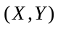的联合分布函数为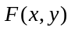, 边缘分布函数为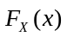,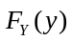, 若对任意实数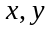,有
即 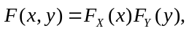
则称随机变量和相互独立.
关于随机变量的独立性, 有下列两个定理.
定理1 随机变量与相互独立的充要条件是所生成的任何事件与生成的任何事件独立, 即, 对任意实数集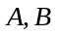, 有
定理2 如果随机变量与相互独立, 则对任意函数
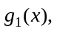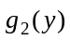均有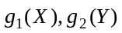相互独立.

三、离散型随机变量的条件分布与独立性
设是二维离散型随机变量, 其概率分布为
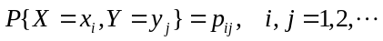
则由条件概率公式, 当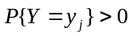, 有
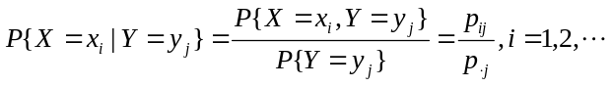
称其为在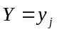条件下随机变量的条件概率分布.
对离散型随机变量, 其独立性的定义等价于:
若对的所有可能取值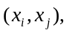 有
即 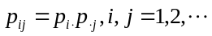
则称和相互独立.

四、 连续型随机变量的条件密度与独立性
定义 设二维连续型随机变量的概率密度为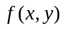,边缘概率密度为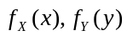, 则对一切使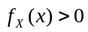的, 定义在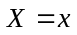的条件下的条件概率密度为
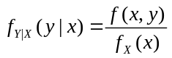.
类似地, 对一切使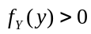的, 定义在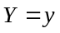的条件下的条件密度函数为
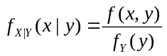.
注: 关于定义表达式内涵的解释. 以
为例. 在上式左边乘以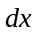, 右边乘以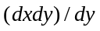即得
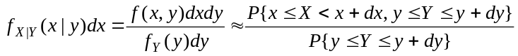
换句话说, 对很小的和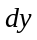,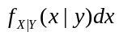表示已知取值于和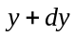之间的条件下, 取值于和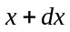之间的条件概率.
对二维连续型随机变量, 其独立性的定义等价于:
若对任意的, 有
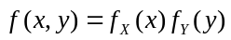
几乎处处成立, 则称相互独立.
注: 这里“几乎处处成立”的含义是:在平面上除去面积为0的集合外,处处成立.

例题选讲：
条件分布的概念
例1 (讲义例1) 设服从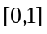上的均匀分布, 求在已知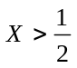的条件下的条件分布函数.

随机变量的独立性
例2 (讲义例2) 设与的联合概率分布为
Y  X | 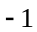 | 0 | 2
0 | 0.1 | 0.2 | 0
1 | 0.3 | 0.05 | 0.1
2 | 0.15 | 0 | 0.1

(1) 求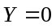时, 的条件概率分布以及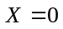时, 的条件概率分布;
(2)判断与是否相互独立?
例3 (讲义例3) 设随机变量X与Y相互独立, 下表列出了二维随机变量联合分布律及关于X和关于Y的边缘分布律中的部分数值, 试将其余数值填入表中的空白处.

Y  X | 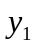 | 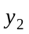 | 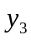 | 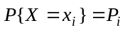
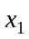 |  | 1/8
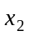 | 1/8
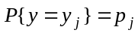 | 1/6 |  |  | 1

例4 (讲义例4) 一射手进行射击,击中目标的概率为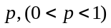, 射击进行到击中目标两次为止. 以表示首次击中目标所进行射击次数, 以表示总共进行的射击次数. 试求和的联合分布及条件分布.

连续型随机变量的条件密度与独立性
例5 (讲义例5)设的概率密度为
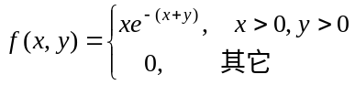;
问和是否独立?

例6 设服从单位圆上的均匀分布，概率密度为
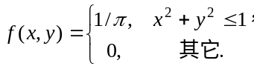
求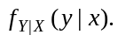
例7 (讲义例7)设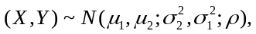
(1) 求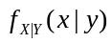 和 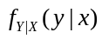.
(2) 证明与相互独立的充要条件是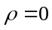.
例8 (讲义例6)甲乙两人约定中午12时30分在某地会面. 如果甲来到的时间在12:15到12:45之间是均匀分布. 乙独立地到达, 而且到达时间在12:00到13:00之间是均匀分布. 试求先到的人等待另一人到达的时间不超过5分钟的概率. 又甲先到的概率是多少?
例9 设数在区间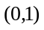均匀分布，当观察到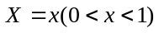时，数在区间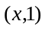上等可能随机地取值.求的概率密度.

例10 设店主在每日开门营业时，放在柜台上的货物量为，当日销售量为假定一天中不再上柜台上补充货物，于是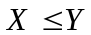. 根据历史资料，的概率密度函数为
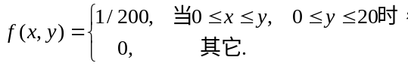
即服从直角三角形区域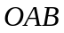上的均匀分布, 见图3—2A. 求
(1) 给定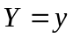条件下,的条件分布.
(2)假定某日开门时,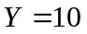件,求这天顾客买走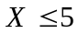件的概率. 如果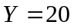件呢?
例11 (讲义例8)设随机变量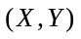的概率密度为
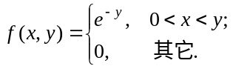
(1) 求与的边际概率密度, 并判断与是否相互独立;
(2) 求在的条件下, 的条件概率密度;
(3) 求概率

课堂练习
1. 设的分布律如下
Y  X | 1 | 2 | 3
1 | 1/6 | 1/9 | 1/18
2 | 1/3 |  | 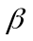
问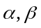为何值时, 与相互独立.

2. 设的概率密度是
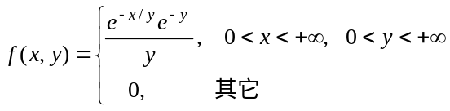
求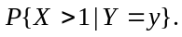

3.设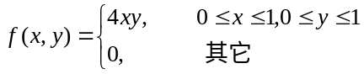，试判断与是否相互独立.

